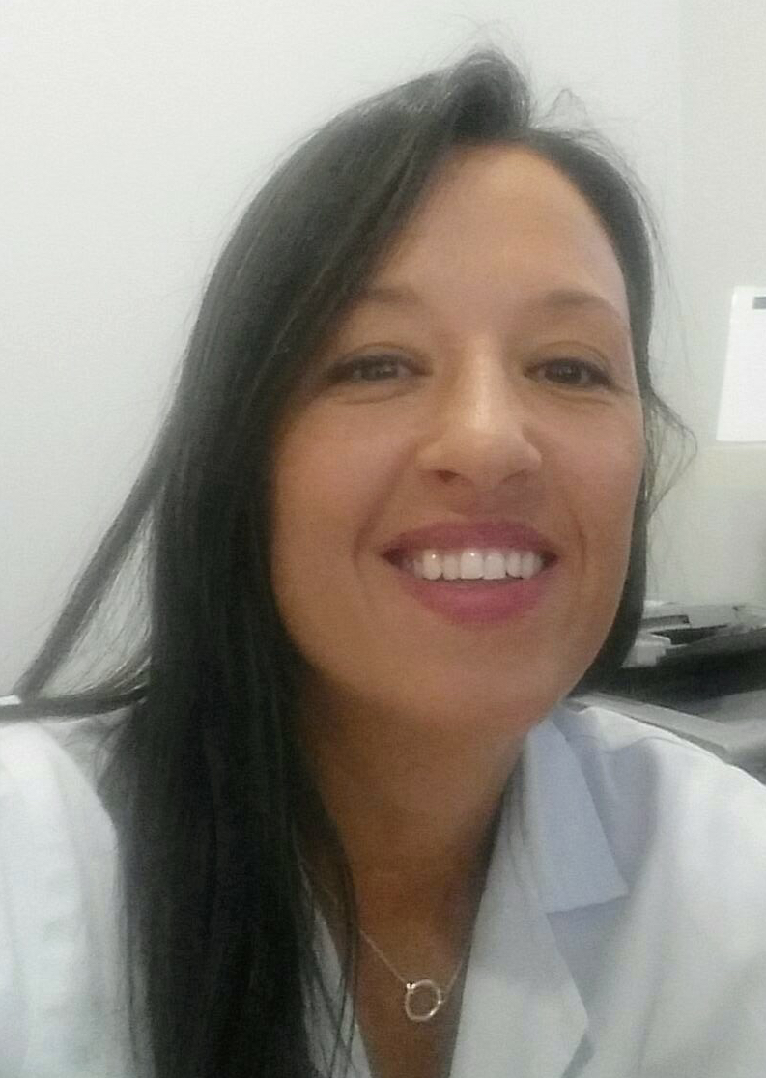**Carolina Cabezas Orozco**

**Email:** carolpaolaco@hotmail.com

**Dirección**Calle Victoria Kent 1, Portal 1, Bajo B.

**Teléfono**(+34) 650 458 172

Técnico de radiodiagnóstico titulado con años de experiencia de trabajo en servicios de Radiología. Cuidadosa y eficiente en el trato al paciente. Carácter amable y sociable que facilita una buena relación con pacientes y familiares. Esmero y buena capacitación técnica en sus funciones.

**Experiencia:**

**AUXILIAR DE** **ENFERMERÍA.**

**CLINICA DE REPRODUCCIÓN ASISTIDA. INSTITUTO GÉNESIS.** Sevilla Diciembre-2010 - Actualmente

Realización de informes, inventario y pedidos.

Controles de incidencias.

Recepción de llamadas y citas.

Captación de pacientes.

Atención directa y recogida de datos médicos y

personales de los pacientes.

Control y supervisión de consentimientos.

Facturación mensual.

Registro y estadísticas semanal y mensual.

Ayudantía en consulta para la realización de documentos, ecografías, inseminaciones,

transferencias embrionarias.

Ayudantía en quirófano:

PUNCIONES OVARICAS: Preparación del  quirófano, preparación de alícuotas con heparina, aspiración de ovocitos, manipulación con agujas de aspiración, recogida de muestra seminal…

BIOPSIA TESTICULAR.

TRANSFERENCIA BAJO SEDACIÓN.

**TÉCNICO ESPECIALISTA EN RADIODIAGNOSTICO.**

**CLINICA ROTGER.** Palma de MallorcaSeptiembre2006 – Mayo 2007.

Adquisición de imágenes en salas de radiología convencional, TC Y RM.

**AUXILIAR ADMINISTRATIVO.**

**NORE, MULTAS Y REQUERIMIENTOS.**Algeciras Noviembre 2005 - Mayo-2006

**TÉCNICO ESPECIALISTA EN RADIODIAGNÓSTICO.**

**GESTIO HOSPITAL DE VALLS.**Barcelona Mayo 2004 – Julio2004.

Técnico especialista en Radiodiagnóstico en eldepartamento de URGENCIAS.

**TÉCNICO ESPECIALISTA EN RADIODIAGNÓSTICO.**

**HOSPITAL SANT JOAN DE REUS.**Reus (Tarragona) Julio 2004 – Mayo 2005

Técnico especialista en Radiodiagnóstico en el departamento de URGENCIAS.

**TÉCNICO ESPECIALISTA EN RADIODIAGNÓSTICO.**

**CLINICA FABREGAS**REUS, Octubre 2004 – Enero 2005.

Sala de MAMOGRAFÍA, sala de TAC.

**Auxiliar de clínica**

**CLINICA DE REPRODUCCIÓN ASISTIDA. INSTITUTO GÉNESIS.**Sevilla Diciembre 2001 – Febrero 2004.

**Auxiliar de clínica.**

**CLÍNICA MAXILOFACIAL DR. GOMEZ DE LA MATA.**SevillaOctubre 1999 – Octubre 2000.

Realización de limpiezas bucales, ayudante de quirófano.

**Asesora comercial**

**DIFOSUR**Sevilla .Junio 1999 – Agosto 1999.

Departamento comercial, fotografía y revelado.

**Auxiliar de clínica**

**CUIDADOS Y ASISTENCIA SANITARIA**Sevilla Agosto 1999 – Octubre 1999

Servicios integrales de ayuda domiciliaria como auxiliar de clínica.

**Formación:**

**Auxiliar de clínica - Centro de formación profesional "Santa María Micaela".**Sevilla1994

**Técnico Especialista en Radiodiagnóstico - Punta del Verde.**Sevilla2001

**Habilidades:**

Aprendizaje rápido, capacidades organizativas impecable, trabajo en equipo.

**Idiomas:**

**Inglés -** Nivel medio.

**Portugués -** Nivel avanzado.

**Catalán –** Nivel medio.

**Certificados y cursos:**

- INSERCIÓN LABORAL EN RADIODIAGNOSTICO Y DE ORIENTACIÓN DE ESTUDIOS. 1998

- SEMINARIO EN DIAGNOSTICO POR LA IMAGEN, 1998

- RADIOLOGIA CONTRASTADA, RADIOLOGIA INTERVENCIONISTA, Universidad de Granada "Escuela Universitaria de ciencias de la salud, aula permanente de Mojácar. 2000

- Centro de formación INFORTEC. 2000

- EXPLORACIONES RADIOLOGICAS DE FRACTURAS EN URGENCIAS, NIÑOS Y ANCIANOS. 2005

- EXPLORACIONES RADIOLOGICAS DE CRANEO Y EXTREMIDADES SUPERIORES. 2005

- EXPLORACIONES DE ENFERMEDADES OSEAS Y RESONANCIA. 2005

- FACTORES DE EXPOSICIÓN E IMAGEN PARA EL DIAGNOSTICO. Acreditado por la comisión de formación continuada de las profesiones sanitarias 2006

- RADIOLOGIA CONVENCIONAL Y DE CONTRASTE PARA - TECNICOS ESPECIALISTAS EN IMAGEN PARA EL DIAGNOSTICO. Acreditado por la comisión de formación continuada de las profesiones sanitarias 2006

- MAMOGRAFÍA, TAC Y RESONANCIA MAGNETICA PARA TECNICOS ESPECIALISTAS EN IMAGEN PARA EL DIAGNOSTICO. Acreditado por la comisión de formación continuada de las profesiones sanitarias, 2006

- CURSO IPL PARA TÉCNICO OPERADORA DE EQUIPOS IPL. Madrid 2013

- CURSO DE PRIMEROS AUXILIOS EN AUXILIAR DE ENFERMERÍA. 2017

- CURSO EN DIETÉTICA Y NUTRICIÓN 2018, Hasta la fecha.

- MASTER EXPERTO EN COACHING NUTRICIONAL2018. Hasta la fecha.